Kreşteki kiyafetler hakk℩nda bilgilendirme

Informasjon om klær i barnehagen
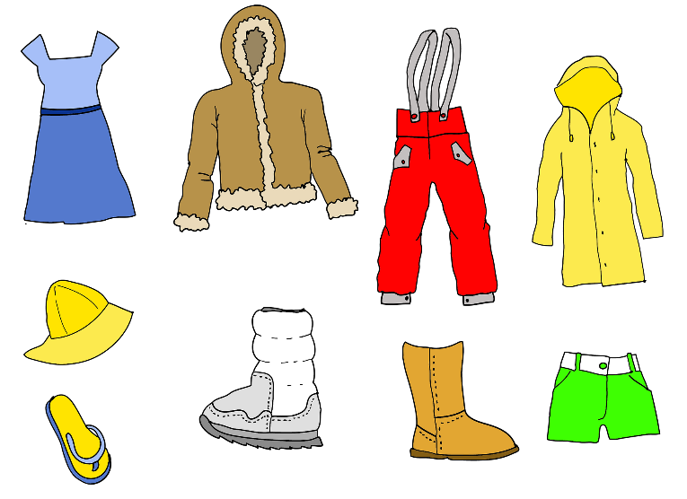
Illustrasjon: Pixabay

Pratik kiyafet
K℩reşte çocuklar sıkmayan akıllı kıyafetler giymelidir. Kreş kıyafetleri dayan℩kl℩ olmal℩ ve bozulmas℩ndan korktugunuz kıyafetler olmamalıdır.

Praktisk tøy
I barnehagen bør barna ha smarte klær som ikke strammer. Barnehageklær bør tåle litt røff behandling og bør ikke være klær som dere er veldig redde for.

Yedek çamaş℩r:
Her çocuğun, sepetinde, rafında, çantasında veya alanında her zaman en az bir takım değişen kıyafetleri olması laz℩m.
Yedek çamaş℩rlar örneğin, iç çamaşırı, çorap, tayt ve pantolon gibi seylerdir.
Yedek kıyafetler gün boyunca ıslanırsa, çocuğun değiştirebileceği yedek kiyafetleridir

Skiftetøy
Hvert barn har hver sin kurv, hylle, pose eller plass hvor det alltid skal ligge minst ett sett med skiftetøy. Skiftetøy er ekstra undertøy, sokker, strømpebukse, bukse, trøye og genser som barnet kan bytte til hvis klærne for eksempel blir våte i løpet av dagen.

S℩cak tutan kiyafetler:
Biz her hava koşulunda disarida oluruz o yuzden cocuklarin iyi kiyafetleri olmal℩.
Soğuk günlerde yün k℩yafet gereklidir.

Varme klær
Vi er ute i all slags vær og barna må derfor ha godt med varme klær. På kalde dager er det nødvendig med ull og fleece.

Raf:
Çocukların℩za ve biz personel çal℩şanlara gardıropunu derli ve toplu tutmak icin yardım etmelisiniz. Çocukların℩za giyinmek için doğru kıyafetleri bulmasını kolaylaştırır. Gerekirse yağmurluk/tulumu yıkamak için eve götürün. Islak giysileri eve götürun ve ertesi gün kuru giysileri getirin.

Hylla
Hjelp barna deres og oss personalet å holde garderoben ryddig og oversiktlig. Det gjør det enklere for barna å finne riktig tøy når de skal kle på seg. Ta med regntøy/dress hjem for vask ved behov. Vått tøy tas med hjem og tørt tas med dagen etter.

Giysilerin etiketlenmesi:
Çocuğunuzun kıyafetlerini ve ayakkabılarını çocuğun adıyla etiketleyin. Daha sonra kaybolan kıyafetleri bulmak daha kolaydır ve personel hangi çocukların farklı kıyafetlere sahip olduğunu bilebilir.

Merking av tøy
Merk klær og sko til barnet ditt med navnet til barnet. Da er det lettere å finne igjen klær som blir borte, og personalet kan vite hvem av barna som eier de ulike klærne.

